МИНИСТЕРСТВО ОБРАЗОВАНИЯ РОССИЙСКОЙ ФЕДЕРАЦИИ
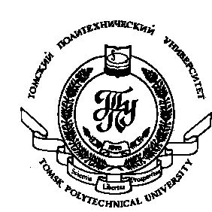
634034, г. Томск-34, Tomsk Polytechnic University
пр. Ленина, 30, ТПУ, 30, Lenin Avenue,
Россия Tomsk, 634034, Russia

ТОМСКИЙ ПОЛИТЕХНИЧЕСКИЙ УНИВЕРСИТЕТ

Тел. (382-2) 41-56-20, 41-58-23. Факс: (382-2) 41-58-23. Р/счет 40503810800002000166 в ГРКЦ ГУ ЦБ РФ по Томской области в г. Томске, БИК 046902001, ИНН 7018007264, ОКОНХ 92110, ОКПО 02069303. E-mail: rector@tpu.ru

12.02.02 г. № 30/од

ПРИКАЗ РЕКТОРА

В результате выполнения проекта НФПК «Разработка и создание системы программно-целевого управления вузом в рыночной экономике» были разработаны «Положение о содержании и технологии управления университетом на основе механизмов аттестации и самоаттестации» и «Руководство по аттестации и самоаттестации», целью которых является совершенствование организации управления университетом.
ПРИКАЗЫВАЮ:
§1
Утвердить и ввести в действие с 10.02.02 «Положение о содержании и технологии управления университетом на основе механизмов аттестации и самоаттестации».
§2

Первому проректору Чучалину А.И. организовать работу по реализации данного Положения.
§3
Проректору по информатизации Чудинову И.Л. в срок до1.03.02 разместить «Руководство по аттестации и самоаттестации» на Web-сервере ТПУ с организацией разграничения доступа по следующим категориям: информация для общего пользования, информация ограниченного доступа (для сотрудников ТПУ).
§4
Зав. отделом общего делопроизводства довести настоящий приказ до сведения структурных подразделений университета.

Ректор ТПУ Ю.П. Похолков

